FORMULARIO DE COTIZACIÓN N°
UNFPA/ECU/RFQ/23/019

Nombre de la empresa:
Fecha: de:
Validez Cotización:
Tiempo de entrega: ……………………….
Forma de pago:
Enviar su cotización a: ecuador.office@unfpa.org
Fecha de cierre:
Especificaciones: Materiales Rurankapak
Item |  | Nombre del Producto y Descripción | Cantidad | Valor Unitario | Total
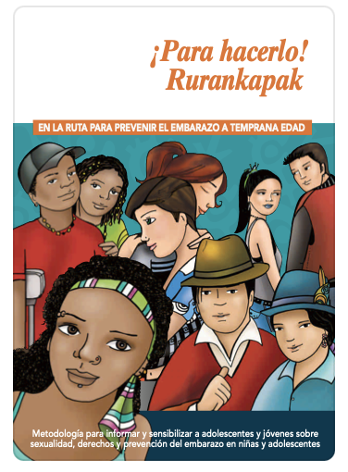 |  | Edición y revisión de estilo, diseño gráfico e impresión de la Guía para facilitación de Rurankapak  - Para la revisión de estilo y diseño se entregará un archivo Word de máximo 218 páginas. También se adjuntará un pdf correspondiente a la Guía anterior del cual se pueden tomar los insumos gráficos.  Link documento pdf (para tomar este mismo diseño): https://drive.google.com/file/d/1khKNvOfYhMw6iXSlodMOAKxwR2sAeaFn/view?usp=sharing  Link documento word para crear la nueva Guía: https://docs.google.com/document/d/1sQkovBXCg6MhBFbiqHRwTbUvYxKdNPCm/edit?usp=sharing&ouid=103463613235004427887&rtpof=true&sd=true  - El diseño debe mantener la misma estética o similar a la del PDF.  - Impresión:  Tamaño A4. Portada y contraportada en cartulina couché de al menos 200gr, plastificada mate, impresa solo tiro.  páginas internas en papel reciclado impresas a lado y lado a full color  Acabado: encolado  Agregar logos UNFPA, MSP y Mineduc | 80  90  120
 |  | Diseño e impresión de 1 juego de 8 lonas de tela sublimana con los nombres de las estaciones (sin números)  - Diseño gráfico e impresión de 8 motivos.  - Tamaño 60cm x 30 cm,  - Sublimada full color solo un lado.  - Lona gruesa de tela  - Los 8 nombres son:  - ¿Te la crees?  - Cuerpo, placer y afectos  - 1-2-3 ¡Llega cada mes!  - Prevenir o planificar son lo mismo, pero no da igual  - Del dicho al derecho  - Terminemos esta historia  - Nada justifica la violencia  - Comer bien para estar bien | 80  90  120  juegos
Estación 1 ¿Te la crees?
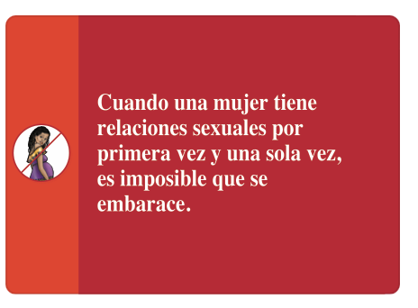 |  | - Juego de 12 tarjetas con impresiones full color en papel bond  - Tamaño A4  - impresas lado y lado.  - Acabado: termoplastificado (como antiguas cédulas).  Link artes: https://drive.google.com/drive/folders/19DZfrUMTqiLMuZO-t1fqMEJggjesH76T?usp=sharing | 80  90  120  juegos
Estación 2: Cuerpo, Placer y Afectos
 |  | Impresión de 1 gigantografía en lona  Tamaño: 80cm x 120cm  Full color  Lona de tela sublimada para exteriores, resistente a los diferentes climas  Link arte lona: https://drive.google.com/file/d/1_b4a0VwdZTjNSQmERSNzb_qz29OesgsA/view?usp=sharing | 80  90  120  juegos
 |  | Impresión de juego de 4 tarjetas con nombres de las dimensiones  - Tamaño 20cm x 11cm  - Impresas full color sólo tiro  - Acabado: termoplastificado (como antiguas cédulas).  Link 4 artes tarjetas: https://drive.google.com/drive/folders/16UfSjZYCE_VRyShf54bSNs8QhJbPNNbY?usp=sharing | 80  90  120  juegos
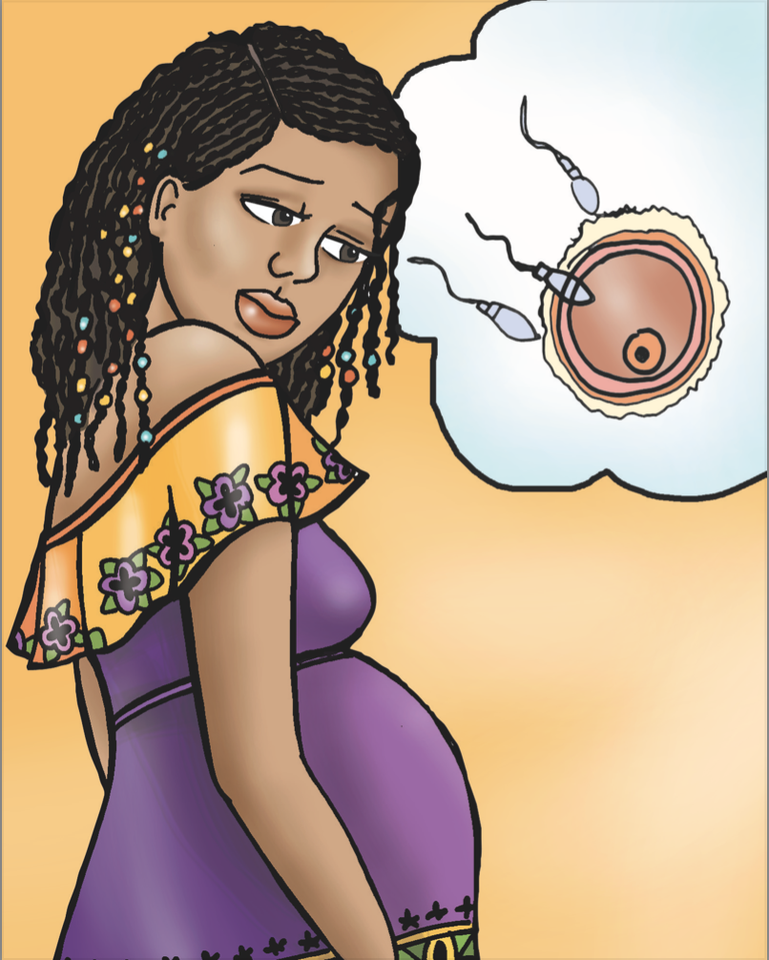 |  | Impresión de juego de 40 tarjetas con gráficos  - Tamaño 12X15CM  - Impresas full color sólo tiro  - Acabado: termoplastificado (como antiguas cédulas).  Link 40 tarjetas: https://drive.google.com/drive/folders/1BhnPe8os5BHyIZFs2ZJrMwHvnLXHO2LG?usp=sharing | 80  90  120  juegos
 |  | Diseño (ilustración que guarde el estilo del Rurankapak) e impresión de juego de 2 tarjetas  Temas:  - Bandera LGBTIQ  - Personas con discapacidad (física visual y psicosocial)  Especificaciones:  Tamaño 12X15CM. Impresas full color sólo tiro. Acabado: termoplastificado (como antiguas cédulas). | 80  90  120  juegos
Estación 3: 1, 2, 3 Llega cada mes
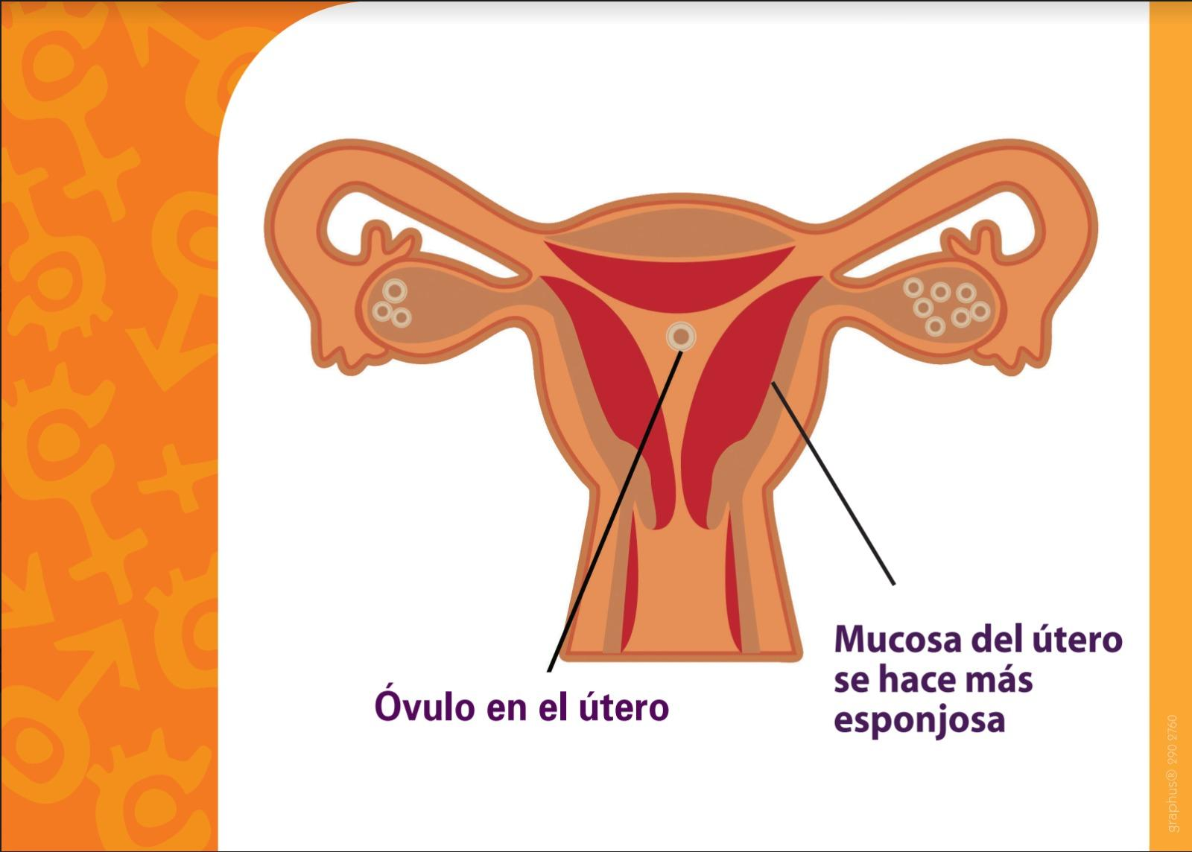 |  | Impresión de 1 Juegos de 12 tarjetas del ciclo menstrual  - Tamaño 12X15CM  - Impresas full color sólo tiro  - Acabado: termoplastificado (como antiguas cédulas).  - Se entregan 6 diseños de tarjetas que se deberán imprimir 2 veces por juego hasta completar 12 tarjetas  Link 6 tarjetas: https://drive.google.com/drive/folders/12biBB3m7ZpYZVHuqL5rLl5t83uuDJCft?usp=sharing | 80  90  120  juegos
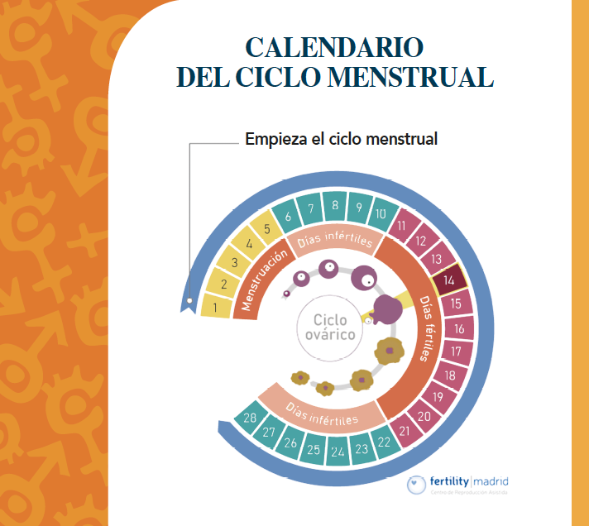 |  | 1 juego de 3 gigantografías en lona de tela sublimada  - Tamaño 90 x 80cm  - Lona de tela sublimada para exteriores, resistente a los diferentes climas  - Full color  - Las gigantografías corresponden a: Aparato reproductor femenino, Aparato reproductor masculino y Calendario menstrual  Link 3 gigantografías: https://drive.google.com/drive/folders/1Sf8dtEoHCem5iEVih6-oxJaDIBUpTvDV?usp=sharing | 80  90  120  juegos
Estación 4: Prevenir o planificar son lo mismo, pero no igual
 |  | 1 gigantografía en lona de tela sublimada  - Tamaño 80cm x 120 cm que dice Unidad de Salud  - Con ojales metálicos  - Lona de tela sublimada, resistente a los diferentes climas  - Full color  - La gigantografía dice Unidad de salud, está ilustrada con una cruz azul.  - Link: https://drive.google.com/file/d/1_PWoionYtylz2EVHrSIn3-e252mFIPec/view?usp=drive_link | 80  90  120
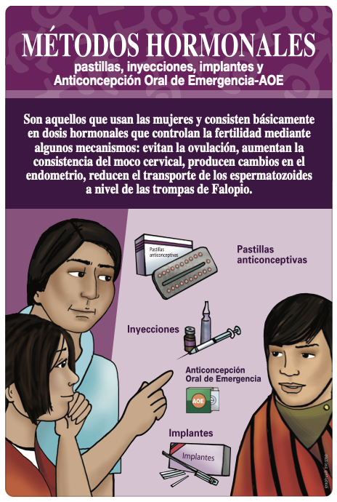 |  | 1 juego de 4 gigantografías en lona de tela sublimada  - Tamaño 80cm x 120cm  - Lona de tela gruesa sublimada  - Full color  - Las gigantografías corresponden a: Métodos de barrera, Métodos hormonales, DIU Dispositivo Intra Uterino y Métodos permanentes.  https://drive.google.com/drive/folders/14OSG5gGYqO_JoBatjIu3vezJf5b7FCX0?usp=sharing | 80  90  120  juegos
Estación 5: Del dicho al derecho
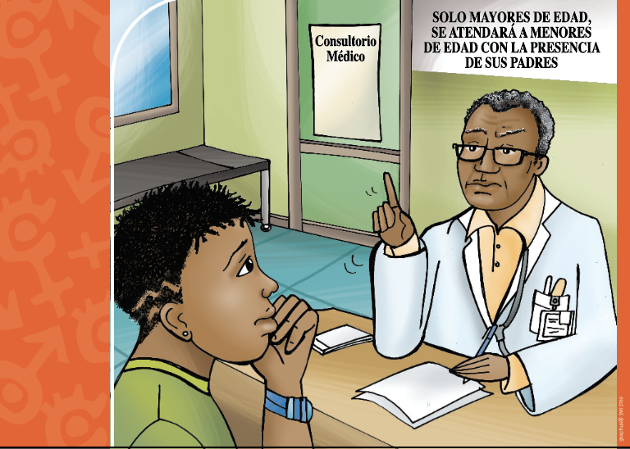 |  | 1 juego de 6 tarjetas  - Tamaño A4: 29,7cm x 21cm  - Tarjeta plastificada  - Full color (con 6 colores diferentes)  - Solo imprimir lado con ilustración, solo tiro.  - Las tarjetas corresponden a: situaciones diferentes  Link 6 tarjetas: https://drive.google.com/drive/folders/1zlZJazTQjHce_KVqzykTRUkM7p7DObOb?usp=sharing | 80  90  120  juegos
 |  | 1 Dado grande plástico  - Tamaño 7 cm x 7cm o mayor.  - Cada lado deberá ser de 1 color (colores rurankapak del “archivo dado”), en adhesivo plastificado full color para exteriores que garanticen durabilidad.  La empresa podrá presentar otras opciones de dado con material durable y resistente a diversos climas (no papel, no cartulina, ni cartón).  Link a colores dado: https://drive.google.com/file/d/14c_VtSSjp5jztgp4dh5ieFIv5uklcdQ1/view?usp=drive_link | 80  90  120  dados
Estación 6: Terminemos esta historia
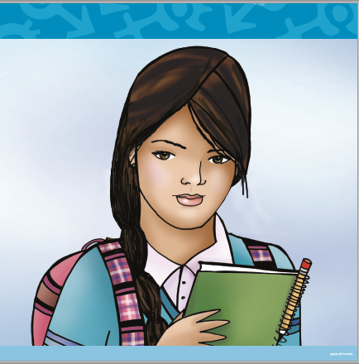 |  | 1 juego de 7 gigantografías en lona sublimada  - Tamaño 80cm x 80cm  - Full color  - Lona de tela sublimada para exteriores, resistente a los diferentes climas  - Las gigantografías corresponden a: 1. Cumandá en primer plano. 2. Cumandá con sus amigas y amigos en el parque. 3. Cumandá un día descubre que está embarazada. 4. Ambiente de casa, sin personajes. 5. Ambiente del centro de salud, sin personajes. 6. Ambiente del colegio, sin personajes. 7. Gigantografía en blanco y sin personajes para recrear un ambiente.  Link a 7 gigantografías: | 80  90  120  juegos
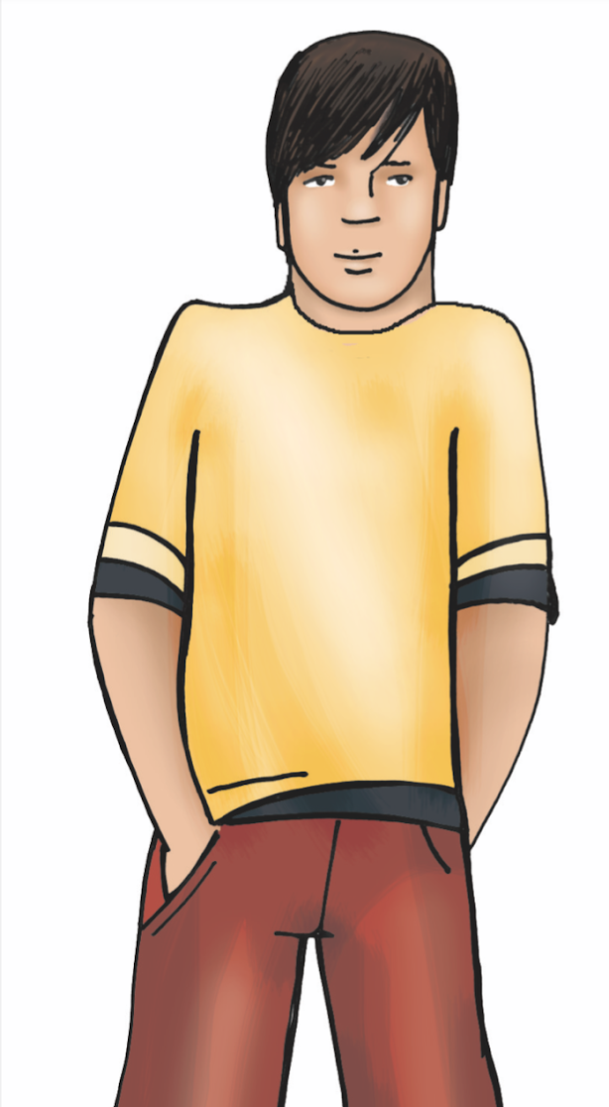 |  | Edición de 4 ilustraciones e Impresión 1 Juego de 10 Tarjetas con Personajes  - Tamaño 12cm x 29,7cm  - Impresas full color sólo tiro  - Acabado: termoplastificado (como antiguas cédulas).  - Las tarjetas de los personajes corresponden a: Cumandá. 2. Médico 3. Mamá. 4. Papá. 5. Hombre adulto. 6. Hombre joven. 7. Profesora. 8. Adulta mayor. 9. Amiga. 10. Amigo  - De las 10 tarjetas la empresa deberá editar la ilustración de 4 tarjetas haciéndolas personajes afro ecuatorianos:  - Médica afro en lugar del médico  - Un joven afro (camiseta amarilla)  - Estudiante con bolso, afro.  - Mujer de rojo, afro.  Link a 10 tarjetas:  https://drive.google.com/drive/folders/1Yrpu2dDtFpoHTPDyVz5cj1d7X49qGAe9?usp=sharing | 80  90  120  Juegos  Incluido rediseño
 |  | 1 Juego de 3 Tarjetas en blanco termoplastificadas  - Tamaño 12cm x 29,7cm  - Sin impresión  - Acabado: termoplastificado (como antiguas cédulas). | 80  90  120
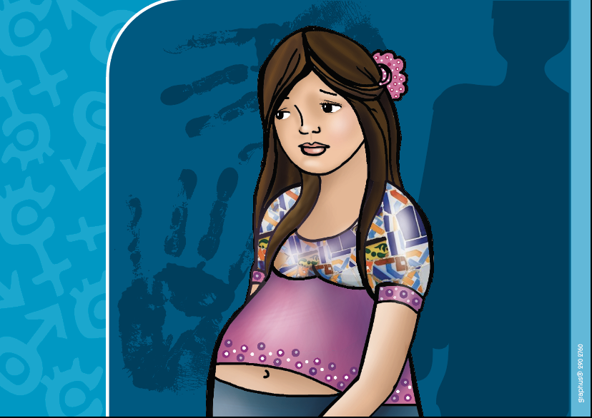 |  | Edición de 1 ilustración e impresión de 1 Juego de 4 Tarjetas del destino  - Tamaño 29,7cm x 21cm  - Impresas full color sólo tiro  - Acabado: termoplastificado (como antiguas cédulas).  - Las tarjetas corresponden a: 1. Embarazo por abuso sexual. 2. Embarazo y VIH. 3. Embarazo y riesgo de vida por condiciones de salud. 4. Embarazo y discriminación en la comunidad o centro educativo  - La empresa deberá editar la ilustración número 1 (tarjeta abuso) y hacer una mujer afro ecuatoriana  Link a juego de 4 tarjetas: https://drive.google.com/drive/folders/1MPxjGl8Im22L5LLeERiByxOHp2_L-K0C?usp=sharing | 80  90  120  juegos
Estación 7: Nada justifica la violencia
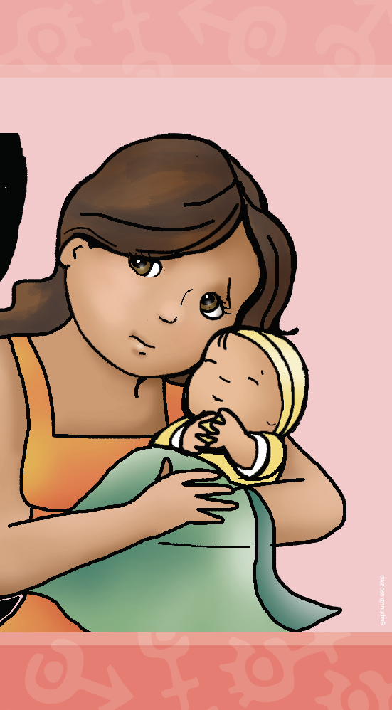 |  | 1 Juego de 4 lonas de tela sublimada  - Tamaño 80 cm x 80 cm. La empresa deberá adaptar el tamaño cortando bordes superior e inferior de las lonas.  - Lona de tela sublimada para exteriores, resistente a los diferentes climas  - Las tarjetas corresponden a las siguientes imágenes: 1. Niña de 10 años con un bebé en brazos. 2. Niña llorando en su cama abrazada a sus piernas, se ve que sale un hombre por la puerta. 3. Adolescente que se baña en una casa comunal (albergue), es filmada con el celular por un hombre escondido tras una puerta. 4. Un hombre adulto seduce a una adolescente en condición de movilidad  Link: https://drive.google.com/drive/folders/1LIfgAJSN__boiWRHN8MertCJ0F9MpyAS?usp=sharing | 80  90  120  juegos
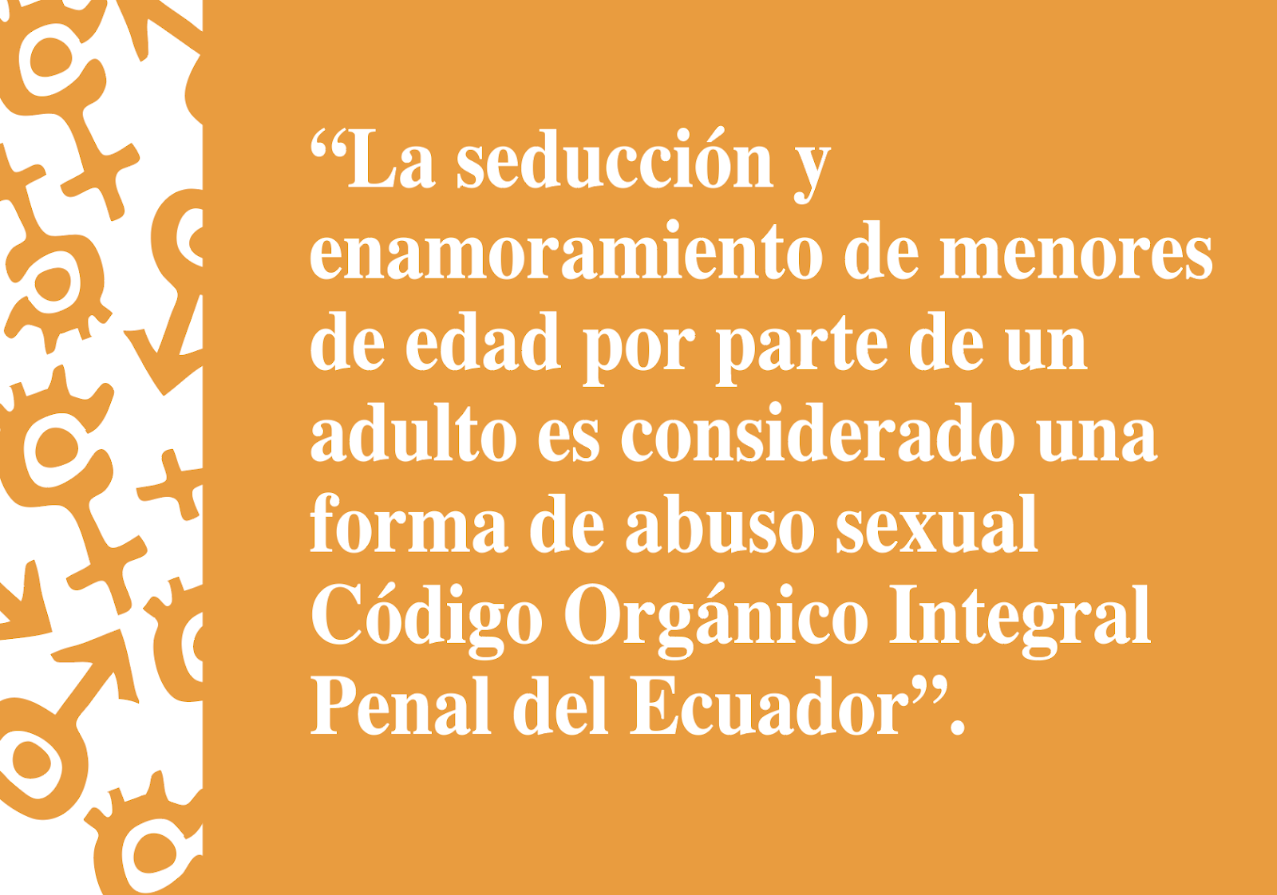 |  | 1 Juego de 4 tarjetas plastificadas  - Tamaño A4  - Impresas full color sólo tiro  - Acabado: termoplastificado (como antiguas cédulas).  - Las tarjetas actuales contienen las siguientes frases que se deberán actualizar: 1. “Cada día en Ecuador dan a luz 7 niñas de entre 10 y 14 años” (Campaña Son Niñas, No Madres, Ecuador 2019). 2. “El 80% de delitos sexuales contra niñas y adolescentes en Ecuador ocurren en el ámbito familiar” (Policía Judicial del Ecuador, 2019).19 3. “Tomar fotografías y/o hacer videos de una niña o adolescente desnuda es una forma de violencia sexual”. 4. “La seducción y enamoramiento de menores de edad por parte de un adulto es considerado una forma de violencia sexual, según el Código Orgánico Integral Penal del Ecuador-COIP”  Link provisional, las cifras se deben actualizar por información de UNFPA: https://drive.google.com/drive/folders/1OwRzpc7HBoVKGNT42Oxhr6K5XF9ovQVf?usp=sharing | 80  90  120  juegos
Estación 8: Comer bien para estar bien
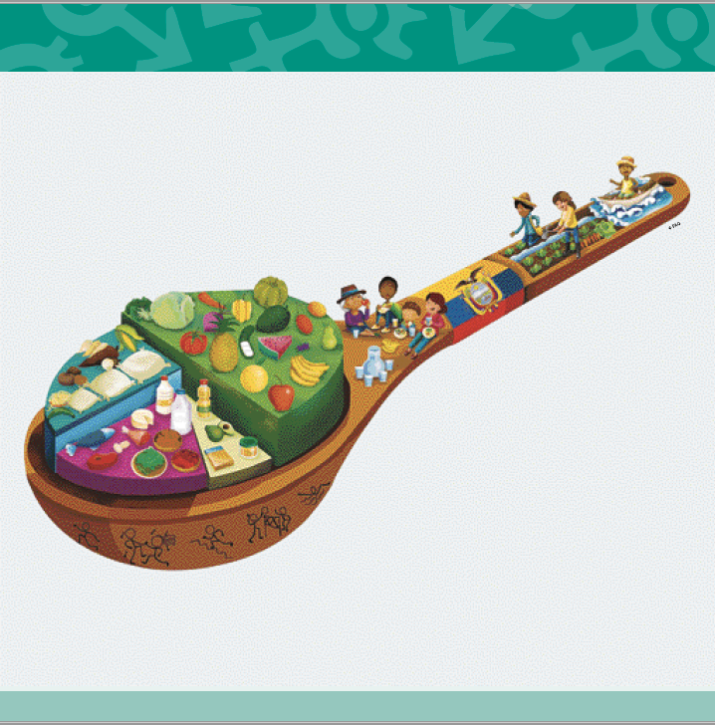 |  | 1 gigantografía en lona de tela sublimada  - Tamaño 80cm x 80cm  - Lona de tela sublimada para exteriores, resistente a los diferentes climas  - Full color  - La gigantografía tiene una ilustración de cuchara de las GABAs.  Link gigantografía cuchara: https://drive.google.com/file/d/1IwWgjmKhq9hzgd2gvXNlAIxnOn7wXtvN/view?usp=sharing | 80  90  120
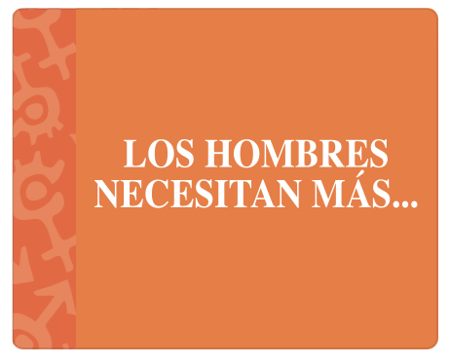 |  | 1 Juego de 3 tarjetas  - Tamaño 12cm x 15cm de color naranja  - Full color  - Acabado: termoplastificado (como antiguas cédulas).  - Las tarjetas dicen: los hombres necesitan más.  - Link: https://drive.google.com/file/d/1_PspBy_3QfyQ8vTmX40Lf1VLKJpv3W-8/view?usp=drive_link | 80  90  120  juegos
 |  | 1 Juego de 3 tarjetas  - Tamaño 12cm x 15cm de color celeste  - Full color  - Acabado: termoplastificado (como antiguas cédulas).  - Las tarjetas dicen: las mujeres necesitan más.  - Link: https://drive.google.com/file/d/1KI0oNFFqBmAVxoNHKvZMi3pAdtDA4nmF/view?usp=drive_link | 80  90  120  juegos
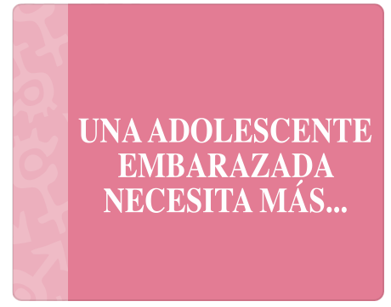 |  | 3 tarjetas  - Tamaño 12cm x 15cm de color rosa  - Full color  - Acabado: termoplastificado (como antiguas cédulas).  - Las tarjetas dicen: una adolescente embarazada necesita más.  Link: https://drive.google.com/file/d/1b0zp8otrh48C7whdkYe5SslgRD4Z94qa/view?usp=drive_link | 80  90  120  juegos
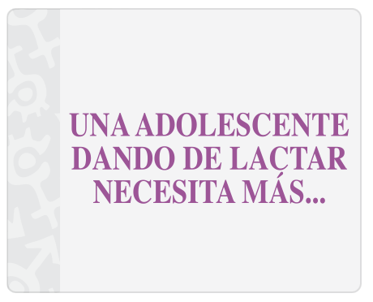 |  | 3 tarjetas  - Tamaño 12cm x 15cm de color blanco  - Full color  - Acabado: termoplastificado (como antiguas cédulas).  - Las tarjetas dicen: una adolescente dando de lactar necesita más.  - Link: https://drive.google.com/file/d/1JdA3OCG9WPYJRSP0nakYJNh-aBCmPubp/view?usp=drive_link | 80  90  120  juegos
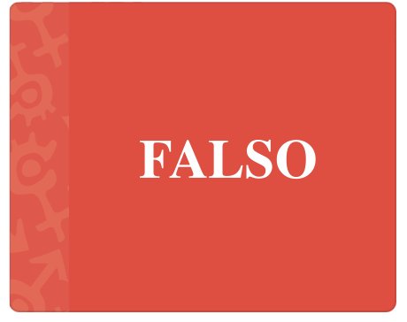 |  | 5 tarjetas  - Tamaño 12cm x 15cm de color rojo  - Full color  - Acabado: termoplastificado (como antiguas cédulas).  - Las tarjetas dicen: FALSO.  - Link: https://drive.google.com/file/d/1aGbPqhCvN_2ZzuLACjDIx1jJe8Ugo4TM/view?usp=drive_link | 80  90  120  juegos
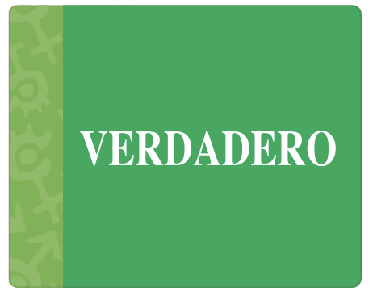 |  | 5 tarjetas  - Tamaño 12cm x 15cm de color verde  - Full color  - Acabado: termoplastificado (como antiguas cédulas).  - Las tarjetas dicen VERDADERO  - Link: https://drive.google.com/file/d/1aNF6FKXfIJxR2auKntrAxb6S3nyyuZQC/view?usp=sharing | 80  90  120  juegos
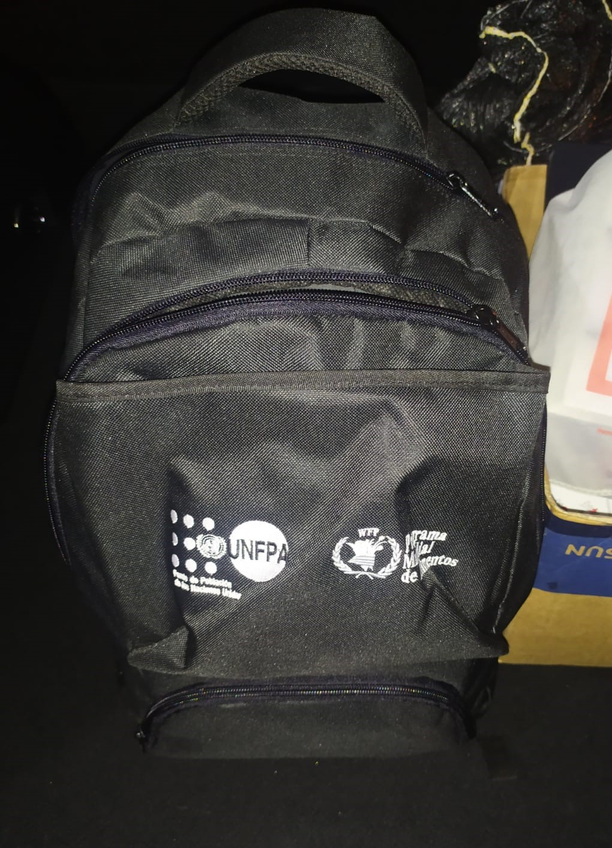 |  | Opción 1 mochilas:  - Lona resistente impermeable de color Azul Marino  - Medidas: 45 cm de alto x 28cm ancho x 27cm de profundidad cuerpo mochila  - Mochila Forrada con 2 compartimentos internos con doble cierre cada compartimento.  - Espaldar acolchado con esponja de 0,5 y reforzado con base piramidal de alta resistencia.  - Tirantes (hombreras) acolchadas con esponjada 0,5 y reforzadas. Sus haladeras resistentes, compactas y ajustables a cada usuario.  - Con una heladera, esponjado en la parte superior de 4 cm de ancho y 19 cm de largo.  - Bolsillo de malla laterales con elástico en la parte superior. Tamaño 15cm alto x 13cm de ancho (que estirándose en el que entre una botella de agua)  - Un bolsillo grande semicircular frontal de 38 cm de alto, 24 cm de ancho, 2 cm de profundidad, reforzado y con cierre.  - Segundo bolsillo pequeño frontal semicircular ubicado en el bolsillo grande, 20 cm de ancho x 26 de largo, con forro interno de lona, con cierre.  Logos:  3 logos bordados en color blanco en el bolsillo delantero: de 3,5 cm de altura cada uno, ancho variado. Ministerio de Salud, Ministerio de Educación y UNFPA  Presentar muestra de materiales  Opción 2 mochilas:  Estas tienen las mismas características a las solicitadas en la Opción 1, a las que se le añade un sistema de ruedas y heladera, ergonómico para adultos, capaz de soportar alto peso. | 80  90  120  80  90  120
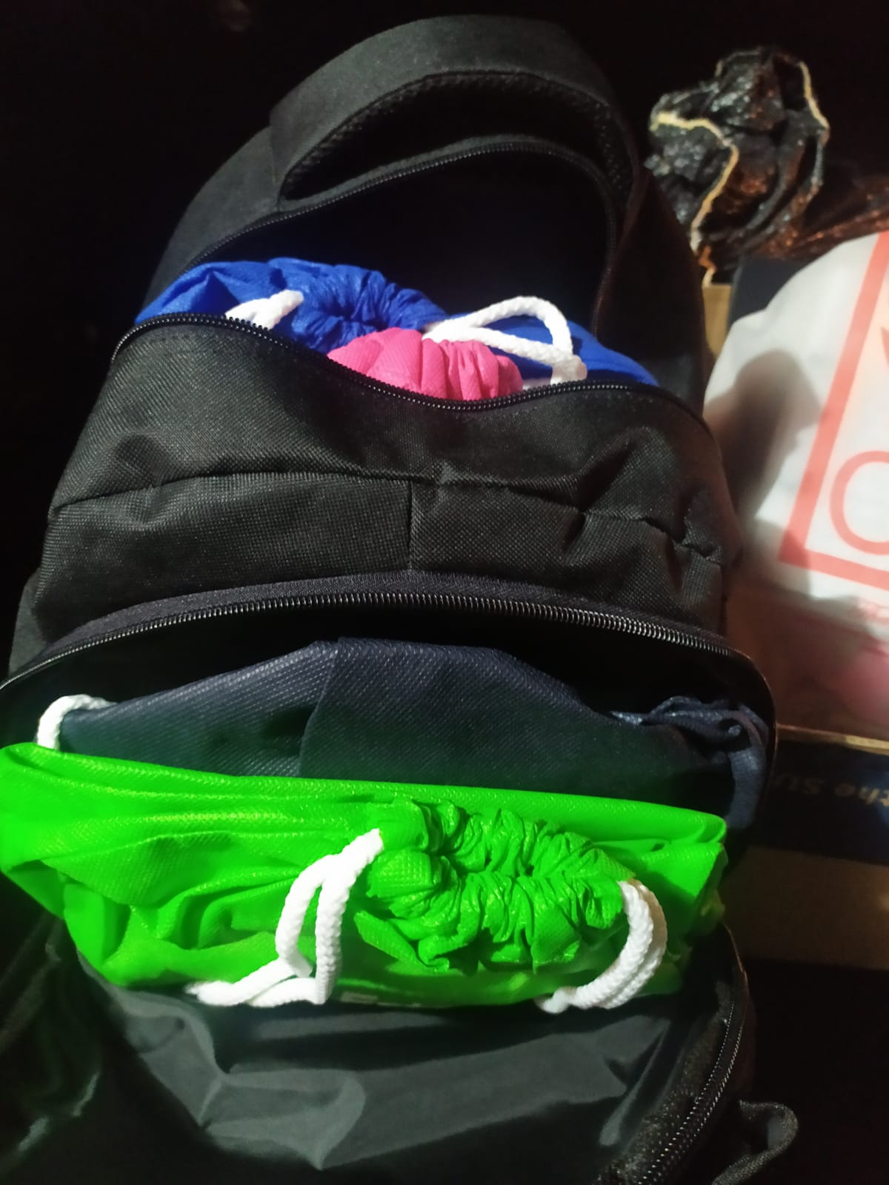 |  | 1 juego de 9 bolsas tipo sport bag con cordón ajustable sin tirantes.  - Tamaño 40cm de alto y 30cm de ancho  - Material de la bolsa: tela impermeable, no cambrella, ni lienzo.  - Tiras de cordón grueso.  - 1 color por cada bolsa  - Impresión en serigrafía la parte delantera de cada una de las bolsas en color blanco con los nombres de las estaciones:  - ¿Te la crees?  - Cuerpo, placer y afectos  - 1-2-3 ¡Llega cada mes!  - Prevenir o planificar son lo mismo, pero no da igual  - Del dicho al derecho  - Terminemos esta historia  - Nada justifica la violencia  - Comer bien para estar bien  - Guía para el facilitador  Nota: Cada bolsa contendrá una estación. Se deberán entregar dentro de las mochilas. | 80  90  120  juegos
Envío:
Se deberán entregar en las siguientes ciudades una vez que se haya verificado el contenido:

- Quito
- Guayaquil
- Machala
- Esmeraldas
- Morona Santiago (Macas).
Nota: Todas las mochilas deberán llegar armadas con los materiales. Es decir, las mochilas contendrán bolsas tipo sport bags, las mismas que contendrán las estaciones.

Por favor verificar que estén bien secas las lonas para que no se peguen. Las lonas también se entregan dobladas.

Las artes se encuentran en esta carpeta, organizada por archivos con los nombres: Guía, Estaciones y Lonas. Divididas en archivos de Ilustrador y en Pdf de alta calidad imprimibles.

https://drive.google.com/drive/folders/1f-QrRagtQn-qvYaSwPUglMnvLLqKAY2J?usp=share_link
 |  | Subtotales
 |  |  |  | IVA
 |  |  |  | TOTAL

Por la presente, se certifica que la empresa ......................... acepta presentar su cotización bajo los términos y condiciones requeridos por el UNFPA en Ecuador (Condiciones Generales de los Contratos: Contratos De Minimis) la cual se compromete a mantener esta oferta hasta la fecha indicada y por la que estoy debidamente autorizada/o a firmar.

Nombre: _____________________ Lugar:_______________

Cargo: ______________________ Sello: ________________

Esta solicitud de cotización está sujeta a las condiciones generales del contrato: Contrato Minimis, está disponible en la siguiente dirección:
https://drive.google.com/open?id=0B38LicFH5YHsVUZ4aFhmcFVBMzA

